Listwy dekoracyjne do łazienki
Do małych łazienek delikatne, do dużych masywne.

Listwy dekoracyjne do łazienki - czy są niezbędne
To w łazience zaczynamy i kończymy swój dzień. To własnie tu, nigdzie indziej odprężamy się po ciężkim i trudnym dniu, pełnym przygód w pracy bądź w szkole. Tym samym łazienka powinna się charakteryzować przyjemnym designem, który nastroi nas dobrze. Dzięki temu Twój poranek będzie cudowny i przyjemny, a wieczory kojące i relaksujące. Cały twój dzień może być o wiele lepszy, dzięki tym listwom!

Wiele wariantów i opcji

Listwy dekoracyjne do łazienki mogą być w stylu retro. Jeśli nie wiesz, jaka listwa będzie pasowała do Twojej łazienki, zachęcamy do zapoznania się z pełną ofertą sklepu. Jest to kwestia mocno indywidualna. Zależy mocno od gustu i wystroju danego pomieszczenia, do którego dopasowujemy listwy. Znaczenie ma również niebagatelne wielkość pomieszczenia. Im większy metraż tym lepiej sprawdzają się masywne listwy, które odrobinę stonują duże i potężne pomieszczenie.

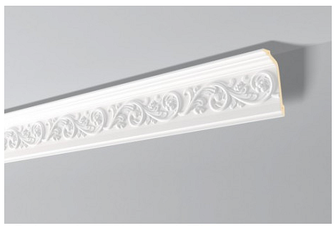

Listwy dekoracyjne do łazienki propozycje aranżacji

Jeśli zaś posiadamy małą i niewielkich rozmiarów łazienkę to wówczas listwy dekoracyjne do łazienki powinny być skromniejsze i nie tak przytłaczające. Mały metraż nie przeszkadza w używaniu listw dekoracyjnych do łazienki.

